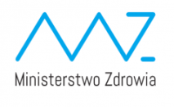  Sympozjum zorganizowane  ze środków finansowych będących  w dyspozycji Ministra Zdrowia  w ramach programu polityki zdrowotnej  pn. ”Narodowy Program Ochrony Antybiotyków  na lata 2016-2020” |  | 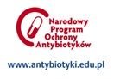  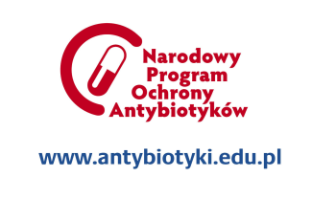
Katedra i Zakład Mikrobiologii
Uniwersytetu Medycznego we Wrocławiu
Narodowy Instytut Leków w Warszawie
zapraszają na:
Forum Ekspertów pt. „Chrońmy antybiotyki”
Sala Wykładowa Katedry Mikrobiologii, ul. Chałubińskiego 4
21 listopada 2019 r. (czwartek), godz. 15.00-17.15
Wstęp bezpłatny
W związku z dynamicznie narastającą opornością bakterii na antybiotyki i wynikającym z tego zjawiskiem ograniczenia skutecznego leczenia zakażeń, Komisja Europejska na wniosek Europejskiego Centrum Zapobiegania i Kontroli Chorób (ECDC) ustanowiła dzień 18 listopada corocznym, Europejskim Dniem Wiedzy o Antybiotykach (European Antibiotic Awareness Day). Kraje członkowskie UE zobligowane zostały do podjęcia inicjatyw mających na celu zorganizowanie lokalnych obchodów tego Dnia w obrębie każdego państwa. Na naszej uczelni jak co roku, zorganizowana zostanie Forum Ekspertów pt. „Chrońmy antybiotyki” w dniu 21.11.2019 r. (czwartek) w godz. 15.00-17.15 w Katedrze i Zakładzie Mikrobiologii Uniwersytetu Medycznego.
Zapraszamy wszystkich, którzy stykają się z problemem leczenia zakażeń w codziennej praktyce.
Udział wezmą następujące osoby, poruszając określone problemy:

Program i Uczestnicy

- Cele działania Narodowego Programu Ochrony Antybiotyków
prof. dr hab. Grażyna Gościniak, Katedra i Zakład Mikrobiologii
- Stare antybiotyki w nowej odsłonie
dr n. med. Beata Kowalska-Krochmal, Katedra i Zakład Mikrobiologii Farmaceutycznej i Parazytologii
- Nowe antybiotyki w leczeniu zakażeń wywoływanych przez wielooporne drobnoustroje
dr n. med. Małgorzata Fleischer, Katedra i Zakład Mikrobiologii
- Niepożądane działania leków przeciwbakteryjnych
prof. dr hab. Anna Wiela-Hojeńska, Katedra i Zakład Farmakologii Klinicznej
- Fagoterapia jako alternatywna metoda leczenia w zakażeniach z udziałem wielolekoopornych szczepów - dr n. biol. lek Ryszard Międzybrodzki , Instytut Immunologii i Terapii Doświadczalnej PAN
- Peptydy jako nowa forma leku przeciwdrobnoustrojowego –
dr n. med. Adriana Janczura, Katedra i Zakład Mikrobiologii

Uniwersytet Medyczny we Wrocławiu
KATEDRA I ZAKŁAD MIKROBIOLOGII
G. Gościniak
Prof. dr hab. Grażyna Gościniak

Sympozjum ma charakter ogólnodostępny. Uczestnikom przysługują 3 punkty edukacyjne.

